Informe de avance Interno

Informe de avance Número 5
Periodo 4/05/2009 – 11/05/2009

- Actividades Realizadas

Esta semana fue corta en cuanto a la disponibilidad. Los esfuerzos estuvieron dedicados a comenzar con la construcción del diseño de pantallas. En cuanto a funcionalidad, no se ha avanzado porque era preferible tener definidas las CoS antes de empezar la construcción, y mientras se podía avanzar con la UI.

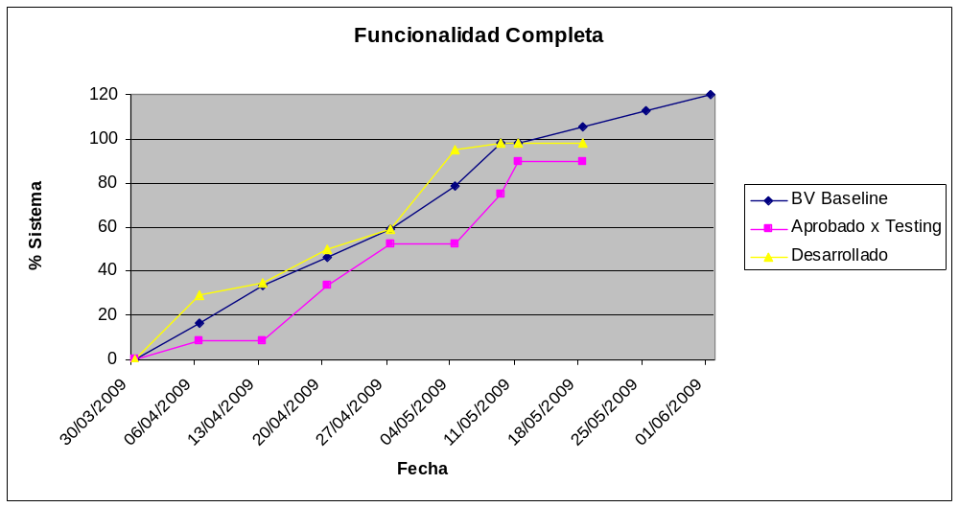

Por el lado de administración de proyectos, se estableció una matriz de riesgos formal. Hasta el momento, los riesgos se estaban manejando en estos mismos informes de avance. Ahora, semana a semana, se actualiza la matriz de riesgos, de acuerdo a lo establecido en el plan de proyecto. El siguiente gráfico es un resultado de la nueva matriz. Los datos anteriores al día de la fecha se obtuvieron en base a los anteriores informes.

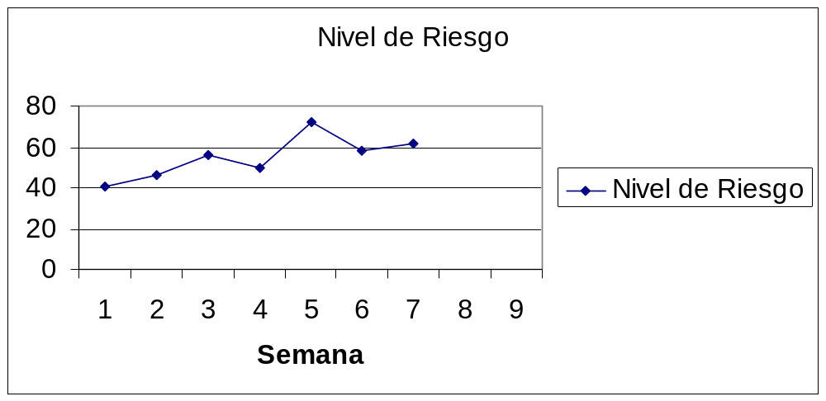

Debido a que no se desarrolló funcionalidad nueva el gráfico de Cobertura de Prueba no muestra diferencias con respecto al anterior. Lo mismo ocurre con el número de bugs, ya que no hubo dedicación a corregirlos.

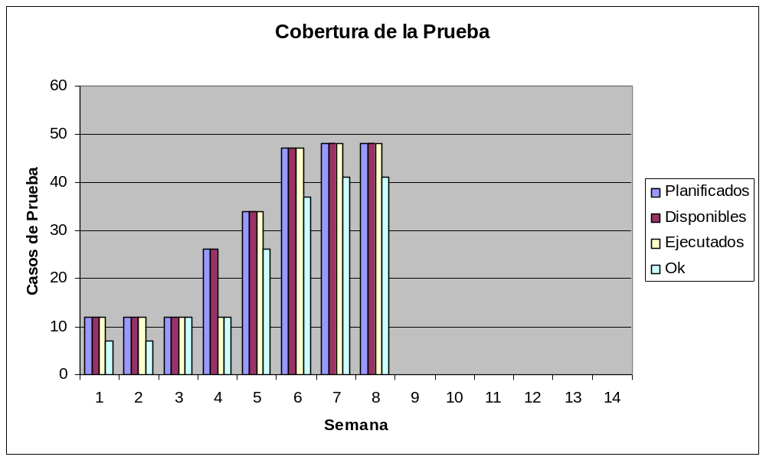

Durante la semana también se realizó la cotización por los nuevos cambios pedidos por la cátedra.

- Issues principales del proyecto

El fin de semana que viene es largo, y algunos de los integrantes estarán de viaje con aviso. Esto supone un riesgo importante, ahora que estamos en la recta final, y considerando que esta semana no fue tan productiva

Durante la pasada semana, nos encontramos también con problemas de conectividad, por lo que las comunicaciones y el avance del proyecto se vio afectado.

Existen nuevos pedidos de cotización. Esta cotización ya fue realizada y se deberá negociar con el cliente la viabilidad. Existe mucho riesgo en caso de solicitarse la realización de estos cambios, ya que nos encontramos sobre el cierre del proyecto, debiendo cerrar los issues que quedan abiertos de las entregas anteriores y agregar la nueva funcionalidad.

- Actividades próximo período

Construcción de la nueva funcionalidad.

Finalización de la UI de acuerdo a lo establecido con el cliente.

Negociación de los nuevos cambios, según la cotización hecha por el grupo.

- Conclusiones

Fue una semana sin mucha producción, pero esto estaba contemplado. El proyecto promete concluirse a tiempo, aunque esa merma en la productividad encendió una luz de alarma, teniendo en cuenta el “síndrome del estudiante”.

